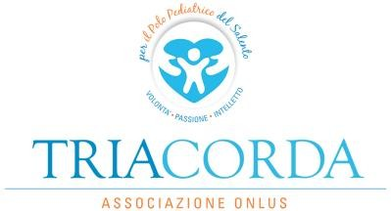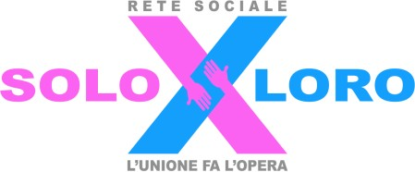

Spett.le Sindaco

Oggetto: Partecipazione Giornata SoloxLoro 2018

Spett.le Sindaco,
l’Associazione Tria Corda, attiva dal 2012 sul territorio con la finalità della realizzazione del Polo Pediatrico del Salento, in qualità di membro capofila della rete sociale SoloxLoro (comprendente 21 associazioni impegnate in tema pediatrico), anche quest’anno promuove l’iniziativa della “Giornata SoloxLoro”, che si terrà l’1 Dicembre p.v..
La manifestazione vedrà, come lo scorso anno, diverse iniziative distribuite sull’intero territorio salentino al fine di promuovere gli obiettivi della rete mirati alla realizzazione del Polo Pediatrico del Salento. La giornata non avrà un fine di raccolta fondi ma solo di sensibilizzazione della popolazione verso tale scopo.

A tal proposito si chiede alla sua Amministrazione di partecipare al contest riservato alle Amministrazioni Comunali, colorando i monumenti della città con luci di colore rosa e celeste (consigliamo, come soluzione più economica e facile da realizzare, di utilizzare dei dischetti gel in commercio che si applicano sulle luci già presenti).

Partecipare al contest è semplice:
Il contest si apre alle ore 8.00 del 22/11/2018, ora in cui si possono inviare sulla pagina Facebook di SOLOxLORO 1 foto e/o 1 video
Si può votare sia mettendo i “like” che condividendo (entrambe le azioni valgono ai fini del conteggio).
Alle ore 13 del 30/11/2018 si chiude la votazione.
L’1 dicembre, presso la Sala Dante dell’ I.I.S.S. “Galilei-Costa” sede Piazzetta De Santis Brizio, 10, Lecce, verranno premiati la foto e il video che avranno raggiunto il maggior numero di “like” sommato a quello delle condivisioni.
IL PROGRAMMA DELLA GIORNATA SOLOXLORO DELL’ 1 DICEMBRE 2018
Ore 8.30 raduno delle scuole presso la Sala Dante dell’ I.I.S.S. “Galilei-Costa” sede Piazzetta De Santis Brizio, 10, Lecce.
Ore 9.00 Apertura della Giornata SOLOxLORO con il Coro de “I Corsari del Veliero”.
Ore 9.15 Incontri/testimonianze sul tema dell’inclusione.
Ore 10.00 Premiazioni dei primi tre classificati vincitori del contest:
- delle scuole di ogni grado (infanzia, primaria, secondaria di I grado, secondaria di II grado);
- dei Comuni della Provincia di Lecce;
- degli esercizi commerciali.
Ore 11.15 partecipazione alla PARATA SOLOXLORO, marcia di sensibilizzazione sul progetto del Polo Pediatrico del Salento, che si effettuerà dalla sede dell’Istituto Costa fino a piazza Duomo dove ad attendere vi sarà l’Arcivescovo Metropolita di Lecce, S.E. Monsignor Michele Seccia, per un breve saluto e una benedizione ai partecipanti.
Tutto il materiale ricevuto in qualsiasi forma potrà essere trasmesso e divulgato attraverso tutti i mezzi di comunicazione a disposizione della rete sociale SOLOxLORO.

Sul sito di SoloXLoro (www.soloxloro.org) è predisposto un link dove si stanno inserendo via via le modalità di intervento dei vari partner.
La preghiamo di comunicarci tempestivamente l’adesione e le modalità adottate in modo da consentirci di pubblicare la notizia sul sito e darne comunicazione nella conferenza stampa di presentazione della giornata.
Inviare l’informativa a segreteria@triacordaonlus.it.

In attesa di un cortese riscontro, si porgono distinti saluti.

Il Presidente
Dott. Antonio Aguglia
Per informazioni:
Sito www.soloxloro.org
Mail segreteria@triacordaonlus.it
Cellulare (Alessandra Caruso 327 5552102 segreteria Tria Corda)

